液晶的几个问题说明

1. 舵机型号

舵机的型号是通过舵机版本号对应显示出来的.

分为三个部分,舵机版本号是5位数,第一位对应显示出来表示软件版本,第2,3位对应出来表示舵机型号,第4,5位是留给客户自己在某一型号上自行调整后参数后记录的,它的范围是1-20,不再这个范围内的版本上显示为00.

如:版本号为 04021 显示出来的型号为 V1.1 PGC-D12-00

如果客户在V1.1 PGC-D12-00舵机上修改参数,保存到客户参数时由客户选择存在1-20的任意位置,如在第二个位置,保存的型号就为V1.1 PGC-D12-02

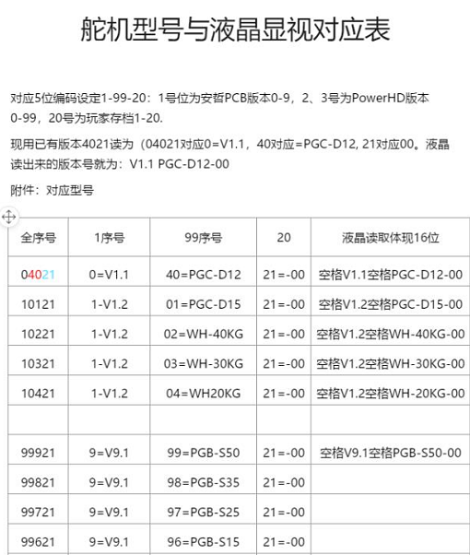

1. 参数保存

客户保存参数时,优先跳到无参数的位置,如第一次客户修改参数保存时在第一个位置,第二次保存时直接跳在第二个位置,客户也可以选择移动光标到第一个位置,将第一位置的原参数覆盖掉.在保存时应该显示该参数的型号.如果20个位置都已经保存过参数了,再有新的参数要保存时优先跳到第一位置.

1. 参数读取

进入参数读取界面时光标在哪一个位置要显示哪一个位置所存的参数的型号.

1. 下载验证

在下载参数时要验证当前舵机的型号是否与参数的型号一致,V1.1 PGC-D12-02要红色字体的型号一致才下载,不一致报错型号不一致.

1. center 功能

center功能是整体偏移舵机的角度,操作的方式是根据center的值,将三个角度（上限、下限）的参数同时加或减center的值,将计算后的值发送下去,并发送舵机向1500动的指令.

1. Broad Band功能不正常

Broad Band功能是舵机动的指令,应该是指令没有发对,我用旧的液晶sendPosition 测试可以正常动,你可以对比测试看一下是不是发错了.

L10 ----0---- R10